Prislista

Hamburgare 30 kr

Hamburgare + dricka 40 kr

Toast 15 kr

Drickyoughurt 15 kr

Frukt 5 kr

Kaffe, te, choklad 10 kr

Läsk 15 kr

Festis 10 kr

Chokladboll (fnns även mjölk-, glutenfria) 10 kr

Långpannekaka 10 kr

Småkaka 5 kr
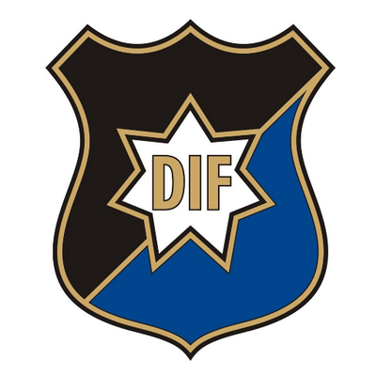

Hamburgeri

Prislista

Kaffe, te, choklad 10 kr

Läsk 15 kr

Festis 10 kr

Chokladboll (fnns även mjölk-, glutenfria) 10 kr

Långpannekaka 10 kr

Småkaka 5 kr

Cafeteria

Prislista

Korv med bröd 15 kr

Chokladboll (fnns även mjölk-, glutenfria) 10 kr

Kaffe, te, choklad 10 kr

Festis 10 kr

Korvvagn

